Opdracht 1 Constructieleer- veren

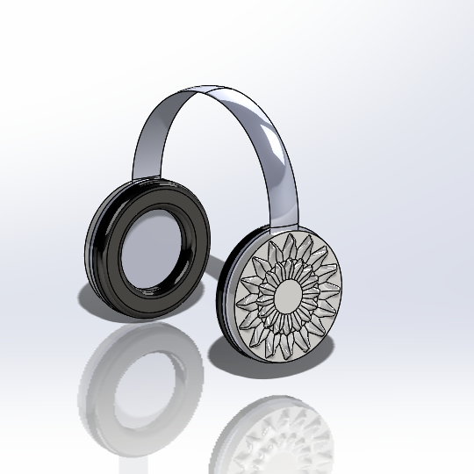

Concept 1

Uitleg bladveer:

Een bladveer is een eenvoudige soort mechanische veer, die berust op het principe van buiging. Een bladveer is een balk waarvan de lengte vele malen groter is dan de dikte. De veerwerking ontstaat door de tegenwerkende veerkracht ten gevolge van elastische deformatie. Het is een van de oudste vormen van mechanische veren.

Toepassingen van bladveren zijn universeel, maar het bekendst is de toepassing in de veersystemen van motorvoertuigen.

Concept uitleg:

Voor de eerste vering heb ik een bladveer gekozen. Deze kan makkelijk toegepast worden in de band. Het zorgt er voor dat de koptelefoon netjes aansluit op het hoofd van de gebruiker. Verder zorgt het er ook voor dat meerdere mensen met verschillende hoofd maten hem op kunnen zetten.

De band wordt van een aluminium plaat gemaakt. Deze is licht en vormt mee. Verder wordt de band aan een kant rond gemaakt. Zie hier onder:

Dit concept heb ik gekozen voor mijn project. Dus de onderstaande concepten hebben niks met mijn project te maken.

Concept 2

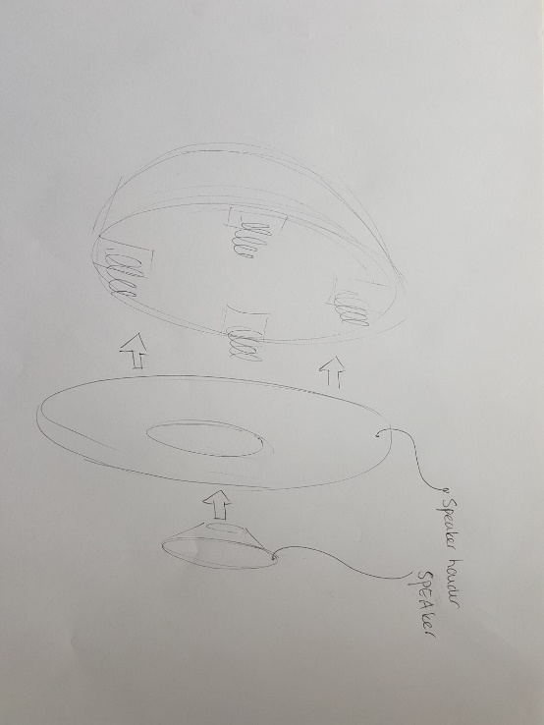

Uitleg drukveer/trekveer:

druk- en trekveren, deze zijn bedoeld voor een (rechtlijnige) verplaatsing en kunnen allerlei vormen hebben.

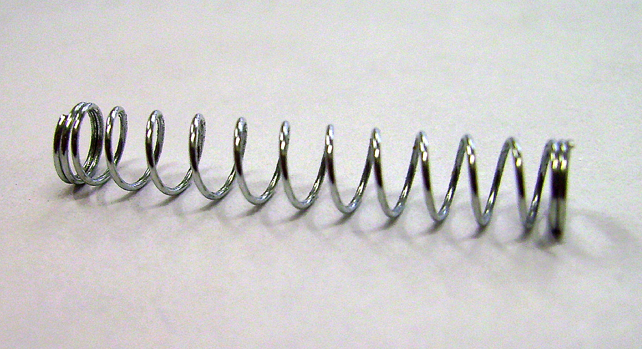

Drukveren worden veel voor pennen gebruikt.

Concept uitleg:

De koptelefoon moet uiteraard goed afsluiten, echter mag er niet te veel druk op de oren komen. Dit kan voor een irriterend gevoel geven en in extremen vormen kan het lijden tot hoofd pijn. Verder is niet iedereens hoofd de zelfde vorm. Zo kan iemand groten oren hebben en iemand een dikker hoofd hebben. Daarom de 4 veren om nog een extra demping te geven. De 4 veren zorgen er ook voor dat het niet erg is als de koptelefoon een beetje scheef zit. Om alles in balans te houden zitten er op 4 punten een veer. Zie hier onder:

Dit concept heb ik niet gekozen voor mijn koptelefoon project omdat ik gebruik maak van dikke schuim kussen.

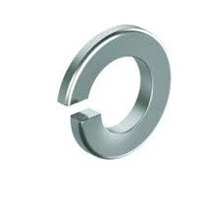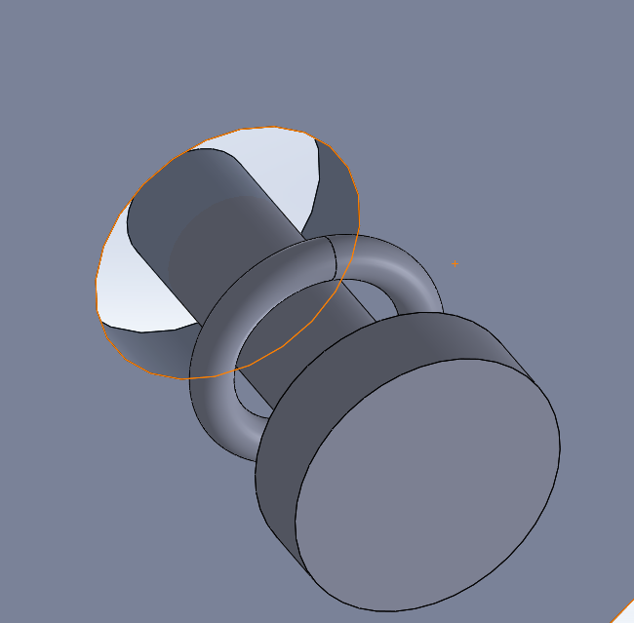

Concept uitleg:

Voor het laatste concept heb ik een veerring gekozen. Deze zorgen er voor dat het gene wat vast gedraaid moet worden onder de juiste spanning vast komt te zitten. Verder zal het ook helpen met het beschadigen van producten.

Deze ringen worden gebruikt om de buiten kap te verbinden met de binnen kap. Zie hier onder:

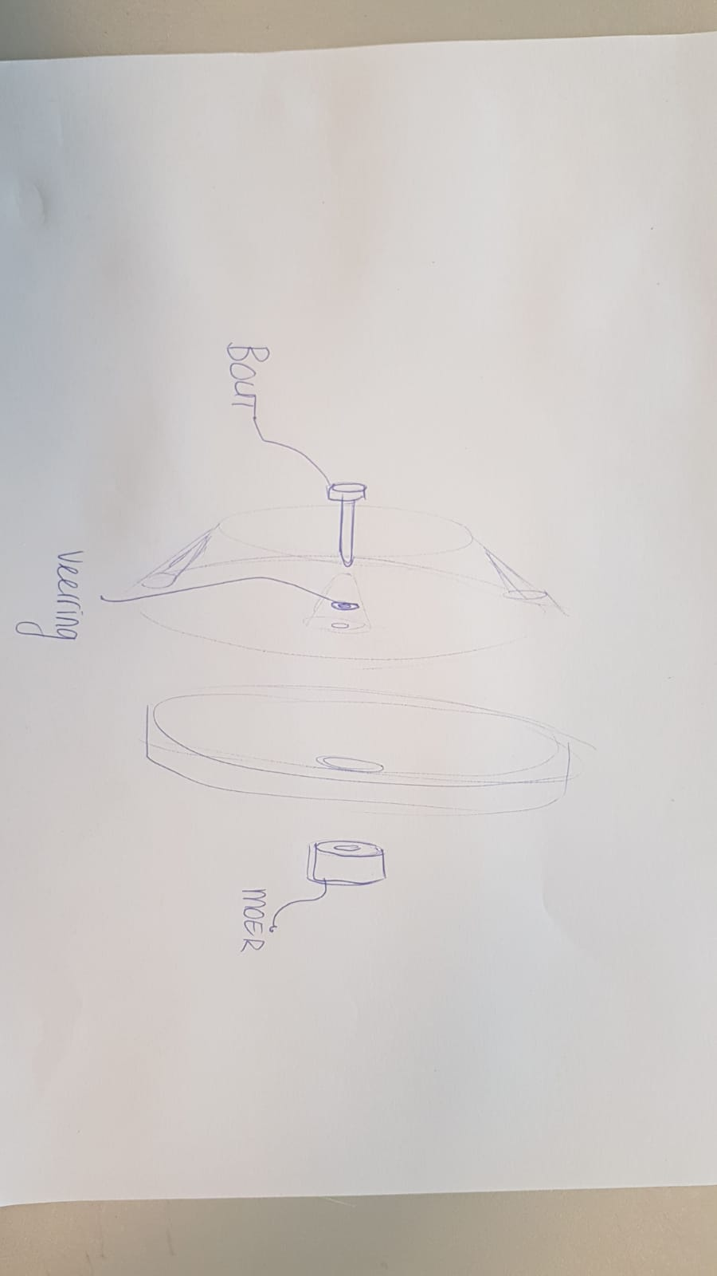

De veerringen zorgen er voor dat de onderdelen goed vast zitten. Het zorgt er ook voor dat er nog iets van demping in zit.

Dit concept heb ik niet gebruikt in mijn koptelefoon project omdat ik andere verbindingen heb gekozen.

Uitleg veerring:

Een borgring, veerring of zekeringsring is een ring die voorkomt dat onderdelen zoals moeren losraken als gevolg van bijvoorbeeld trilling. Anders dan 'normale' ringen die in de techniek worden gebruikt, zijn borgringen niet plat en glad.

Concept 3

Opdracht 2 constructieleer – verbindingen

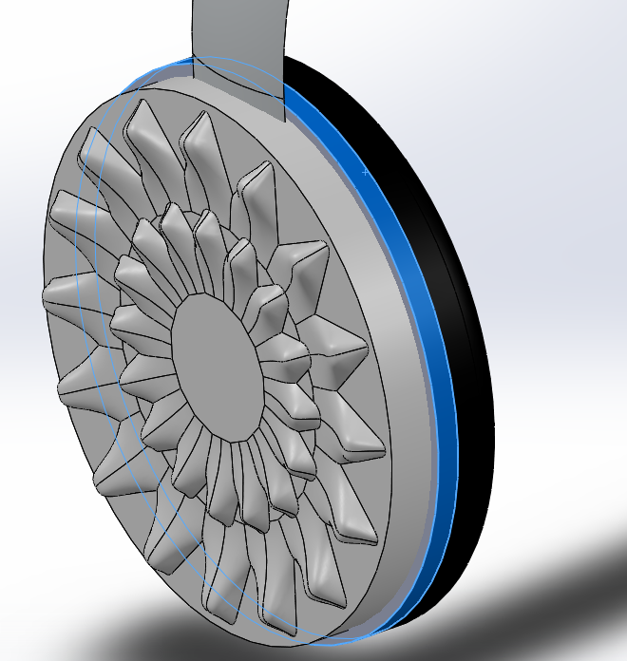

Ze worden met elkaar verbonden door middel van dit soort klikvingers. De klick vingers hebben 1 haak waarmee die vast komt te zitten. De klikvingers worden gemaakt van kunststof. Dit omdat onderdeel 2 wordt geprint. Verder is kunststof een sterk materiaal en hoeven de klikvingers niet extreem groten krachten aan te kunnen.

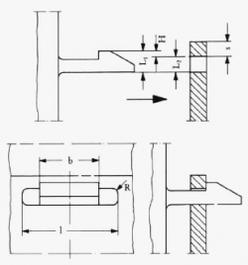

1

2

Deel 1 en 2 worden met elkaar verbonden door middel van klikvingers.

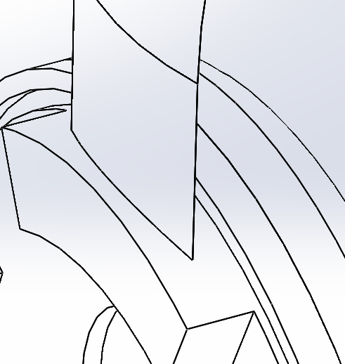

Deel 1 en 2 worden met elkaar verbonden door middel van een klemming.

2

1

De hoofd band ( deel 1 ) wordt in de speaker houder ( deel 2) verbonden door middel van een klemming. De klemming zorgt er voor dat de hoofdband niet meer kan bewegen. verder zorgt de klemming er ook voor dat de buitenkap vast zit aan de speakerhouder.

